КОНСПЕКТ ЗАНАТИЯ
«МАСТЕРСКАЯ ИГРУШЕК»
(Обучение технологии кройки и шитья народной и современной игрушки, знакомство с традициями художественного творчества)
Возраст обучающихся – дети 9-10 лет
Тема: Кукла «Купавка»
Цель: научить технике выполнения куклы «Купавка».
Задачи:
а) образовательные:
- освоение приемов изготовления тряпичной куклы;
- закрепление знаний, полученных предыдущем занятии;
б) развивающие:
- развитие творческой индивидуальности;
в) воспитательные:
- воспитание усидчивости, аккуратности;
- воспитание уважения к народным традициям.
Материалы, оборудование, инструменты: картинки с изображением кукол, картинки обрядов праздника Ивана Купалы, кукла-Купавка как образец, технологическая карта изготовления куклы, аудиозаписи купальных песен, две деревянные палочки –10 см и 13 см– на каждого из обучающихся, лоскуты цветной ткани; вата; цветные нитки; тесемки; ножницы.
Структура занятия:
Iэтап. Организационный этап.
Задача: Подготовка учащихся к работе на занятии
Содержание: Организация начала занятия, создание психологического настроя на работу и активизация внимания. 1-3 мин.
II этап. Проверочный этап.
Задача: Проверка усвоениязнаний предыдущего занятия.
Содержание: Краткий обзор предыдущего занятия.7-8 мин.
III этап. Основной этап. 25-30 мин.
1) Подготовительный
Задача: Обеспечение мотивации ипринятие обучающимисяцели учебно-познавательнойдеятельности.
Содержание: Сообщение темы, цели учебного занятия и мотивация учебной деятельности детей.
2) Усвоение новых знаний и способов действий.
Задача: Обеспечение восприятия, осмысления и первичногозапоминания связей и отношений в объекте изучений.
Содержание: использование заданий и вопросов, которыеактивизируют познавательную деятельность детей.
3) Практическая работа.
Задача: Применение полученных знаний на практике.
Содержание: Самостоятельная (практическая) работа обучающихся. Закрепление знаний и способов действий.
IV этап. Контрольный этап. 10-15 мин.
Задача: Выявление качества иуровня овладениязнаниями и умениями, ихкоррекция
Содержание: Заключительный инструктаж педагога.
V этап. Итоговый этап. 5 мин.
1) Подведение итогов.
Задача: Анализ и оценка успешности достижения цели.
Содержание: Подведение итогов, результатов занятия
2) Рефлексия.
Задача: Обеспечение адекватнойсамооценки учащимисясвоей деятельности.
Содержание: Самооценка детей, своей работоспособности, психологического настроения, причин некачественнойработы, полезность учебной работы.
Ход занятия
I этап. Организационный момент
Приветствие, проверка посещаемости и готовности к занятию, назначение дежурных.
II этап.Повторение и закрепление пройденного материала.
Игра- викторина «Покорители вершины».
Условия игры: дети самостоятельно распределяются на 2 равночисленные команды; отвечая поочереднона вопросы, они (команды) «поднимаются по ступенькам» пирамиды. Кто первым достигнет вершины – победитель.
победитель

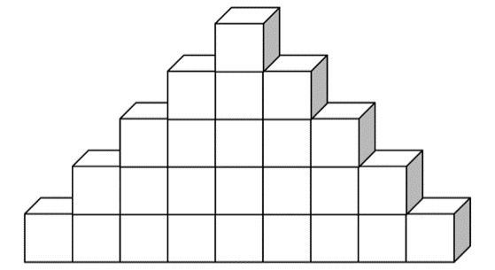
Вопросы викторины:
1. Назовите самые распространенные материалы для изготовления игрушек в далеком прошлом?
2. Какая игрушка была самой распространенной в русскихдеревнях?
3. Как называют куклу, призванную охранять человека отлиха и злых духов?
4. Почему в старину куклы делали «безликими»?
5. Как называется кукла, которую мы изготовили на прошлом занятии?
6. Откуда она «родом»?
7. Для кого были предназначены эти куколки?
8. Вкаком количестве изготовляли этих кукол?
9. Почему «Куваток» делали без использования иголки?
III этап. Основной
1) Подготовительный (подготовка к усвоению нового содержания)
- Сегодня мы продолжим изготавливать славянские куклы-обереги. Вы уже знаете, что на Руси издревле тряпичные куколки считались оберегами. Народная игрушка была больше, чем игрушкой – оберегала, развивала, забавляла, учила и даже избавляла от плохих снов. Куклы-обереги всегда были очень сильным помощницами в быту, в социальной и личной жизни древних славян. Куколки делались послучаю народных праздников.
- А к какому народному празднику мы будем делать куколку вы должны угадать. Посмотрите на картинки и послушайте стихи про этот праздник.
Выходите люди во дворы,  Зажигайте яркие костры.  И по парам прыгайте скорей,  И любовь рождайте вы смелей.  Заплетайте травушку в венки  И бросайте с берегов реки;  И куда венок ваш поплывет,  Там судьба в надежде чутко ждет. | 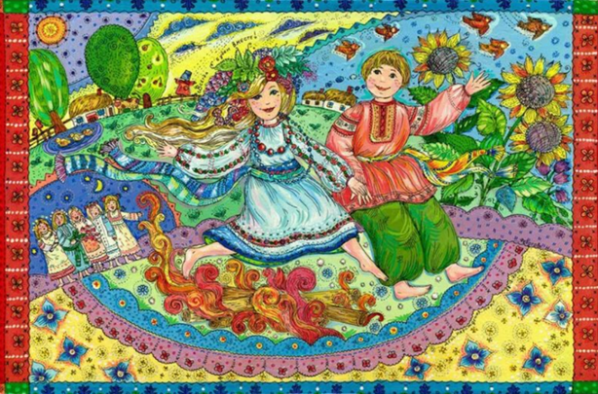
Девушки венки плетут,  В реках все купаются,  Что за праздник к нам идет,  Как он называется?  - Кто догадался что это за праздник? | 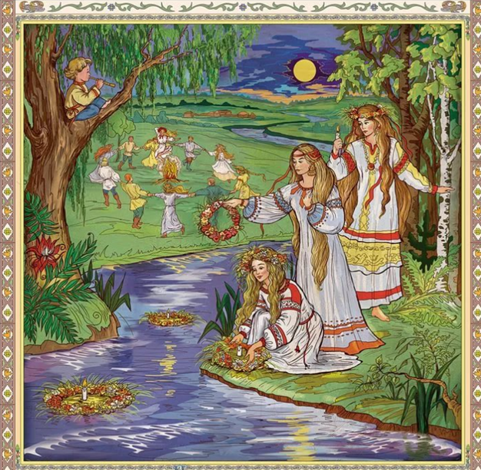

2) Усвоение новых знаний и способов действий.
- Да. Это Праздник Ивана Купалы.
- Праздновался праздник ночью: жгли костры, пели и плясали, собирали травы, плели венки и бросали их в воду.Подготовкой ко дню Ивана Купалы считался праздник Аграфены Купальницы. На Аграфену Купальницу (6 июля) мылись и парились в бане. Утром 6 июля люди радостно пели:
Приехала Купаленка
На семидесяти тележках.
Привезла нам Купаленка
Добра и здоровья,
Богатства и почестей.
В честь Аграфены Купальницы девушки и женщины делали куклу Купавку и в ночь на Ивана Купала ее сплавляли по воде.считалось, что тесемки, привязанные к ее рукам, забирали с собой людские болезни и невзгоды – такое значение придавалось очистительной силе воды. Купавка олицетворяла начало купаний.
- Посмотрите на изображения «Купавок».
- Основой куклы служат две берёзовые веточки, перевязанные крестообразно. Наряжали куклу в красивые одежды. На руки Купавки вешали цветные ленточки или ниточки – заветные девичьи желания, потом куклу пускали плыть по реке. Чем больше на её руках разноцветных тесёмок –тем больше желаний может сбыться. Люди верили что ленточки, завязанные на руках куклы, также забирали с собой все несчастья и невзгоды.
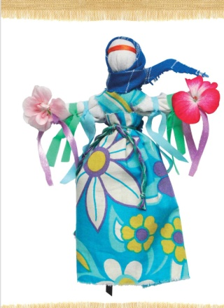 | 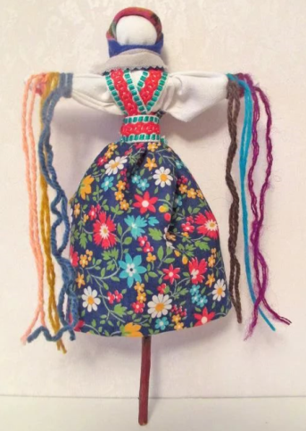 | 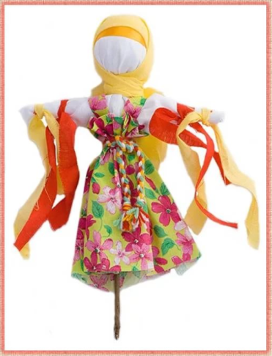
3) Практическая работа
- Для изготовления куклы мне понадобятся:две деревянные палочки; лоскуты тканей; нитки цветные, тесьма; вата; ножницы.
- Пред началом работы давайте вспомним основные правилатехники безопасности (проговариваются правила ТБ с ножницами)
- Материалы и инструменты готовы, приступаем к выполнению.
- Сегодня мы будем делать вот такую куклу Купавку (показ образца).
Порядок изготовления куклы «Купавка»:
1. Две палочки разной длины свяжите крест-накрест (рис. 1).
2. На верхней части креста укрепите голову из светлой ткани, набейте ее ватой, этой же тканью обтяните руки куклы.Зафиксируйте ткань на шее, руках и поясе куклы (рис. 2).
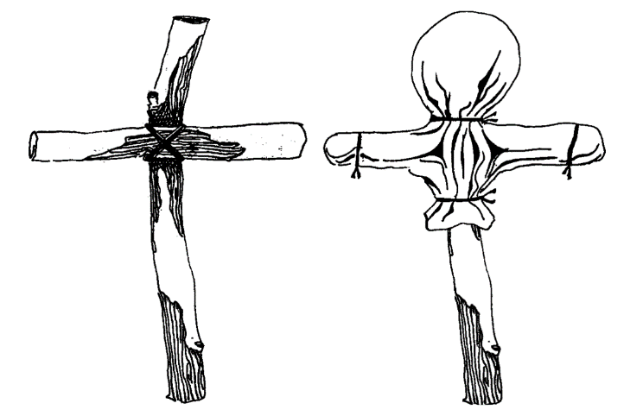
Рис. 1Рис. 2
3. Привяжите лямки сарафана из яркой ткани (рис. 3).
4.Наденьте на куклу юбку, платок, повяжите пояс, на рукипривяжите тесемки из ткани (рис. 4).
(Показ выполнения работы)
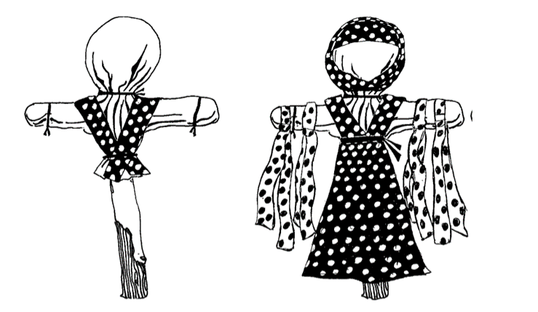
Рис. 3. Рис. 4. Кукла «Купавка»:
готовое изделие
- Прежде, чем приступить к работе, немного разомнемся.
- На праздники очень любили играть. Мы тоже вспомним любимое русское детское (не только) подвижное развлечение.Выходите все сюда.
Игра «Ручеек»
Дети выстраиваются парами, друг напротив друга, берутся за руки и поднимают их вверх. Тот, кто остался без пары, проходит по «ручейку» и берет за руку понравившегося ребенка. Они вдвоем проходят сквозь пары и встают впереди всех, подняв руки. Освободившийся участник проходит с конца пар под «ручейком» и выбирает себе пару и так далее.
IV этап. Контрольный
- Когда девушки готовились и делали куколок Купавок и плели венки, то они пели купальные песни.
- Вы сейчас приступите к изготовлению куколок, а я вам включу эти песни.
(Практическая работа детей под музыку).
- А теперь, давайте поставим наших красавиц в хоровод и посмотрим, что же у нас получилось.
Вот все куколки-подружки
Не похожи друг на дружку.
В сарафанах распрекрасных,
И в платочках ярких.
Принесут нам радость, счастье и удачу.
V этап. Итоговый
1) Подведение итогов.
-Ребята, какая тема была у нас сегодня на занятии?
- Когда изготавливают Купавку?
- Чем украшают куклу?
- Что обозначают цветные ленточки и нитки на руках?
- Вам понравилось мастерить тряпичную куклу?
- Что было трудно сделать или запомнить?
2) Рефлексия.
- Оцените, пожалуйста, вашу работу в целом ни занятии.Какой уровень вы бы поставили себе за работу?
- Я полностью согласна. Вы работали сегодня на высокомуровне. Сегодня на занятии вы были очень активны. Мнебыло приятно и интересно с вами работать.
- На следующем занятии мы продолжим работу в нашей кукольной мастерской. Поэтому знания о технологиидекорирования одежды куклы вам очень пригодятся.
- Пусть кукла, сделанная вашими умелыми руками, станет украшением и защитой вашему дому!

Литература
- Бакланова, Т.Н. Основы духовно-нравственной культуры народов России: Русские традиционные народные календарные праздники: учебное пособие для 4 класса / Т.Н. Бакланова. – М.: Астрель, 2022. – 96 с.
- Волкова Я.В. Детские куклы и обереги / ВолковаЯ.В. – М.: Хоббитека, 2020. – 88 с.
- Лыкова И.А. Куколки из сундучка. Любимые игрушки своими руками / И.А.Лыкова. – М.: Цветной мир, 2018. – 16 с.
- Моргуновская, Ю.О. Славянские обережные куклы: пошаговые мастер-классы для начинающих / Ю.О. Моргуновская. – М.: Эксмо, 2023. – 66 с.
- Скляренко, О. Народные куклы своими руками. Забавы и обереги / О. Скляренко. – СПб.: Питер, 2015. – 64 с.

